Технологическая карта

Этапы | Деятельность учителя |  | Возможные действия учащегося | Возможные результаты
1.Орг. момент. | Приветствует учащихся , проверяет их готовность к занятию.  Проводит артикуляционную гимнастику.  Летом летает как комар ЗЗЗЗЗЗ позвеним , а зимой падают снежинки посвистим как ветер с СССС. А теперь подуем с силой как ветер на снежинки.  Какое сейчас время года ? зима | 1м  2м | Вступают в контакт | Личностные результаты  - осознание себя как ученика, формирование интереса (мотивации) к учению, как одноклассника, друга;  - формирование положительного отношения к мнению учителя, сверстников;  - развитие способности оценивать результаты своей деятельности с помощью педагога и самостоятельно;  - развитие навыков сотрудничества со взрослыми и сверстниками в процессе выполнения задания,  - элементарных гигиенически навыков (охранительные режимные моменты (пальчиковая гимнастика, гимнастика для глаз, физминутка).
2. Постановка цели и задач. (Сообщение темы)Мотивация учебной деятельности учащихся | Настраивает на активную работу.  Какое сейчас время суток ? Утро , день или вечер?  ДЕНЬ. ДЕНЬ, день, день и учиться вам не лень? Не лень.  Ты учиться не ленись , и получишь суперприз.  На уроке не скучай и конфетку получай.  Какое сегодня число?  Месяц ? январь  День недели?  Собери слова с буквой с и з  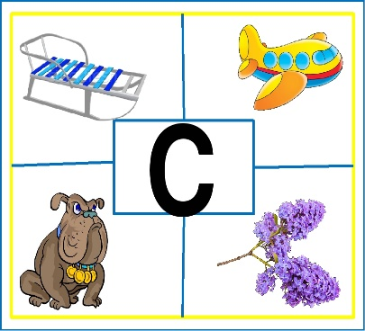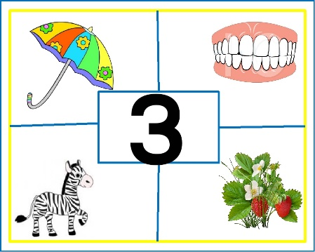  Вопрос. Про какие буквы и звуки мы будем сегодня говорить? З и С  На доске  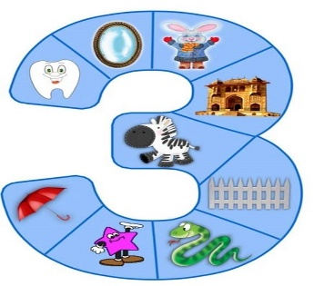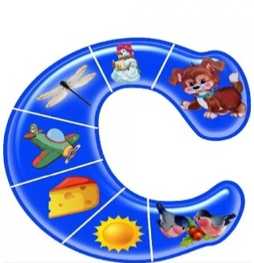 | 5 мин | Вступают в общение
3. Актуализация знаний. | Тема: Дифференциация З-С в предложении  Различай З и С. слайд 1  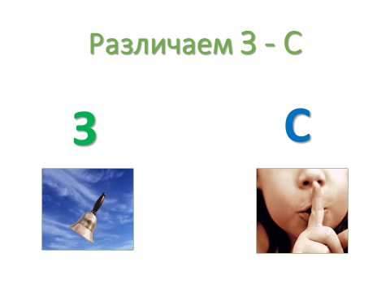  Звуки мы произносим, а буквы пишем.  Какие буквы соберутся под зонтиком, а какие полезут в сумку? слайд 2  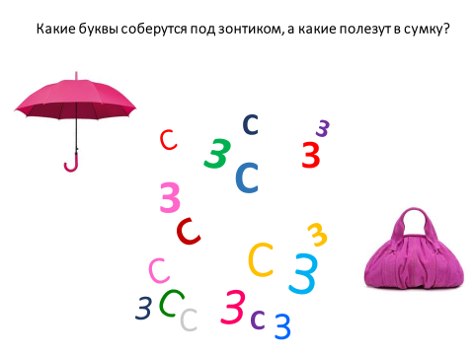 | 1 м | Сотрудничаею с учителем
 | Чтение слогов 3 слайд на доске  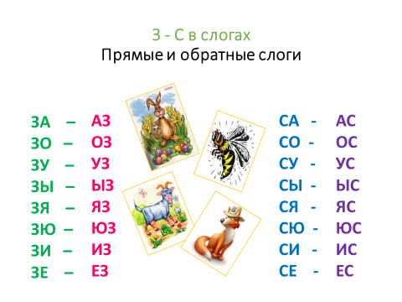  Угадай имена детей: 4 слайд  Сере жа  (З)оя  (Са) ША  (Со) Ня  Зи (На)  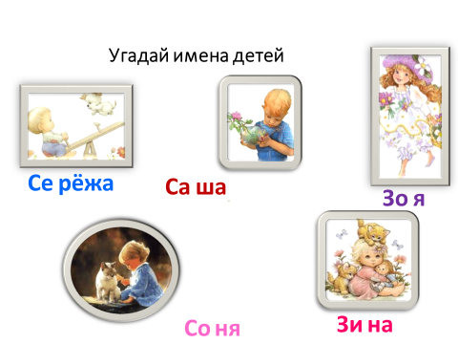  Физминутка для глаз.  Откройте широко глаза, посмотрите на лево на букву С , направо на букву З  Какая картинка лишняя и почему?  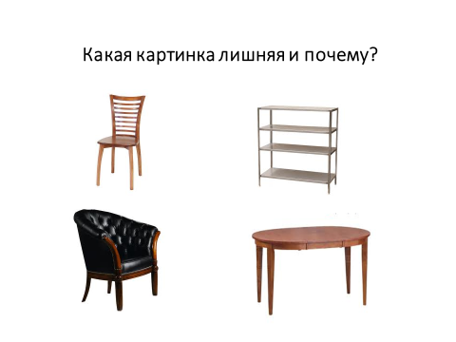  Игра «Много – один» Я назову один предмет , а вы много. 6 слайд  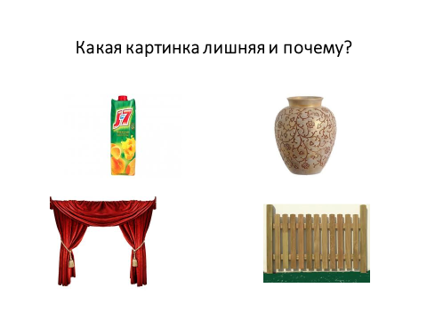  Один воз, а много? возы. 7 слайд  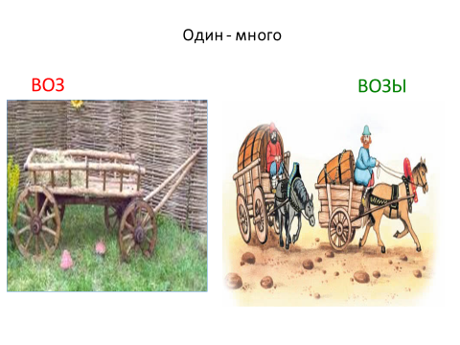  Один вяз, а много? вязы. 8 слайд  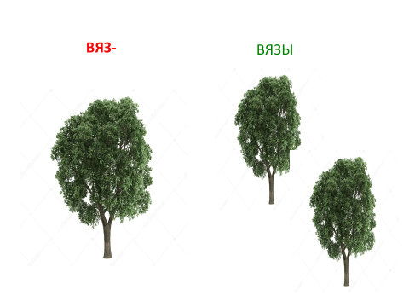  Одна береза, а много? Берез. 9 слайд  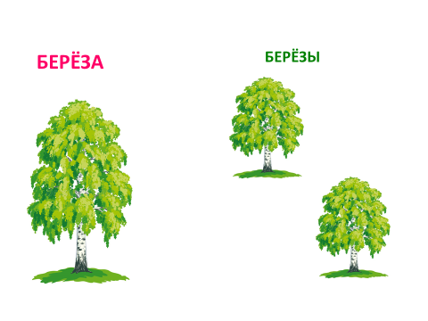  Одна стрекоза, а много? Стрекоз. 10 слайд  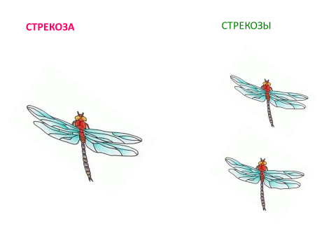  Одна ваза, а много? Вазы. 11 слайд  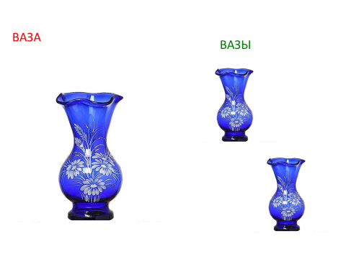  Составьте словосочетания 12,13 слайд  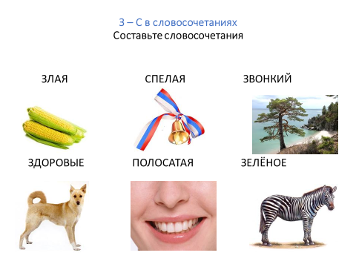 | 3 мин  3 мн  1 мин  3 мин | Узнавание и различение напечатанных слогов, слов, обозначающих имена людей, названия хорошо известных предметов и действий.
Динамическая пауза  Проговаривание слов с имитацией движений.  Скок-поскок, скок-поскок,  Зайка прыгнул на пенек.  В барабан он громко бьет.  В чехарду играть зовет.  Лапками вверх, лапками вниз.  На носочки, подтянись!  Лапки ставим на бочок,  На носочках скок-скок, скок.  А затем вприсядку,  Чтоб не мерзли лапки. |  | 2мин
4. Первичное усвоение новых знаний  5.Первичная проверка понимания  6.Первичное закрепление  7. Контроль усвоения, обсуждение допущенных ошибок и их коррекция. | Вставьте в предложения подходящие  по смыслу слова  Слайд 14  У Степы разболелся (суп, зуб)  Бабушка сварила вкусный(суп, зуб)  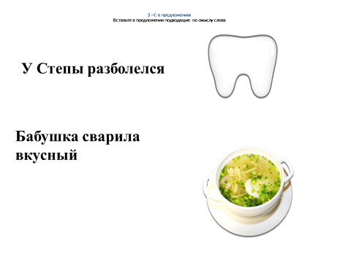  У Лизы очень красивая (коза, коса)  На лугу паслась (суп, зуб) Слайд 15  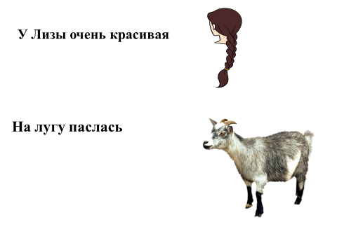  В булочную привезли свежие (сайки, зайки)  Длинные ушки у (сайки, зайки) Слайд 16  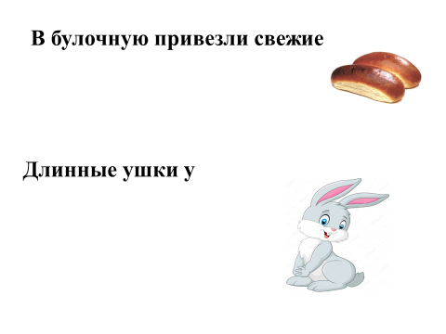  На рассвете трава в (роса, роза)  Оса сидела на розовой (роса, роза) слайд д 17  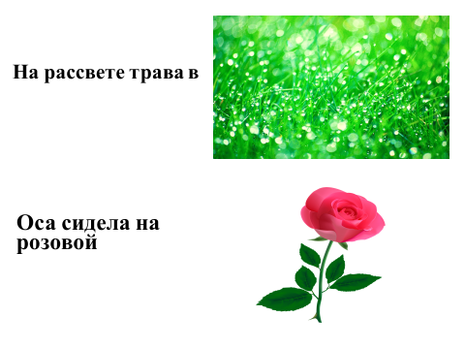  18 слайд  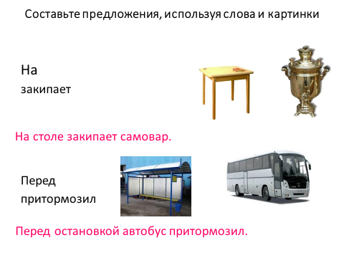  Задания  1 гр списать подчеркнуть буквы з и с  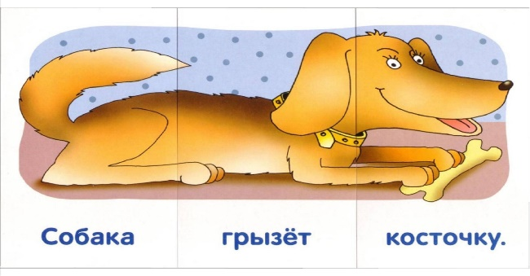  Собака грызет косточку .  2 гр  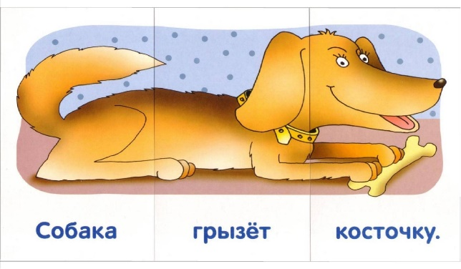  Составь картинку. Приклей в тетрадь. Обведи буквы С и З.  + слайд | 5мин  5мин | Узнавание и различение напечатанных слов, обозначающих имена людей, названия хорошо известных предметов и действий.
7. Рефлексия (подведение итогов занятия). | Что мы учились сегодня делать на занятии?  Молодцы! все работали старались, и призы уже заждались! | 1 мин | Получает оценку своих действий на занятии

